**TRƯỜNG ĐẠI HỌC CÔNG NGHIỆP HÀ NỘI**

**KHOA CÔNG NGHỆ THÔNG TIN**

**-------o0o-------**



**BÁO CÁO THỰC NGHIỆM THUỘC HỌC PHẦN: MẠNG MÁY TÍNH**

**Đề tài**: Xây dựng hệ thống mạng

phòng: Hành chính, Kế toán, Bảo hành và Lập trình cho công ty Hà Nội. Cho địa chỉ IP 122.0.0.0, mượn bit để chia subnet cấp phát cho hệ thống mạng, (mỗi phòng một subnet).

**Giáo viên hướng dẫn:** GV. Đoàn Văn Trung

**Nhóm thực hiện:** Nhóm 11

**Lớp:** 20221IT6023002

**Thành viên:** Ngô Quang Thụy – 2020602701

Nguyễn Văn Toàn – 2020606096

Phạm Bảo Trung – 2020603277

Lê Ngọc Trường – 2020601391

Nguyễn Khắc Trường – 2021607054

Hà Nội, 2023

**MỤC LỤC**

I. Tìm hiểu về các thiết bị kết nối mạng 1

1. Repeater (Bộ tiếp sức) 1

2. Bridge (Cầu nối) 3

3. Router (Bộ tìm đường) 8

4. Switch (Bộ chuyển mạch) 13

5. Hub (Bộ tập trung) 15

II. Tìm hiểu về các loại mạng 18

1. Mạng dạng sao 18

1.1. Nguyên lý hoạt động 18

1.2. Ưu điểm 19

1.3. Nhược điểm 19

2. Mạng dạng bus 19

2.1. Nguyên lý hoạt động 19

2.2. Ưu điểm 20

2.3. Nhược điểm 20

3. Mạng dạng vòng 20

3.1. Nguyên lý hoạt động 20

3.2. Ưu điểm 21

3.3. Nhược điểm 21

III. Xây dựng hệ thống mạng 21

1. Yêu cầu của mạng thiết kế 21

2. Khảo sát vị trí lắp đặt và các yêu cầu 21

2.1. Cấu trúc địa lý 21

2.2. Các yêu cầu đối với phòng máy 22

3. Sơ đồ thiết kế cơ cấu hệ thống mạng 24

3.1. Tính toán chi phí 29

4. Chia subnet để cung cấp cho hệ thống 36

5. Thuận lợi và khó khăn trong khi tiến hành lắp đặt 38

5.1. Thuận lợi 38

5.2. Khó khăn 38

IV. Kết luận và bài học kinh nghiệm 39

1. Trình bày kiến thức kỹ năng đã học được trong quá trình thực hiện đề tài. 39

2. Bài học kinh nghiệm. 39

3. Đề xuất về tính khả thi của chủ đề nghiên cứu, những thuận lợi, khó khăn. 39

# Tìm hiểu về các thiết bị kết nối mạng

## Repeater (Bộ tiếp sức)

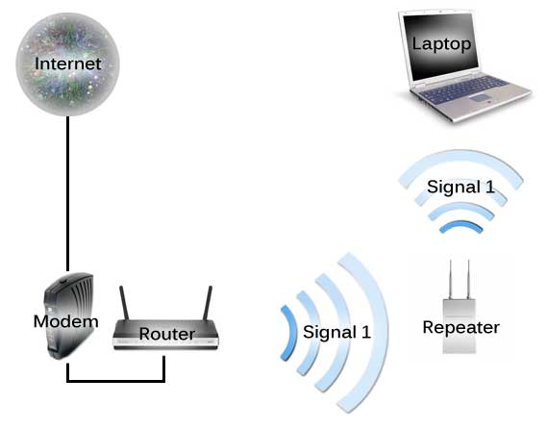

Hình 1‑1. Minh hoạ cách hoạt động Repeater

Repeater là loại thiết bị phần cứng đơn giản nhất trong các thiết bị liên kết mạng, nó được hoạt động trong tầng vật lý của mô hình hệ thống mở OSI. Repeater dùng để nối 2 mạng giống nhau hoặc các phần một mạng cùng có một nghi thức và một cấu hình. Khi Repeater nhận được một tín hiệu từ một phía của mạng thì nó sẽ phát tiếp vào phía kia của mạng.

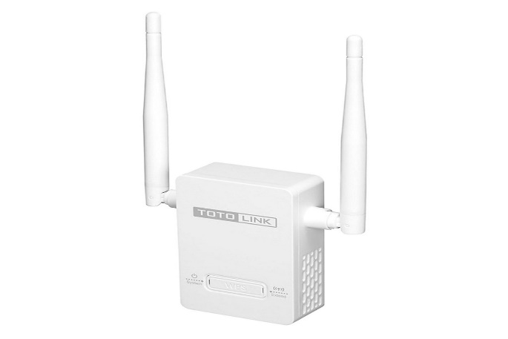

Hình 1‑2. Repeater

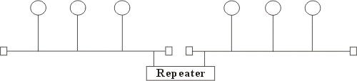

Hình 1‑3. Mô hình liên kết mạng của Repeater

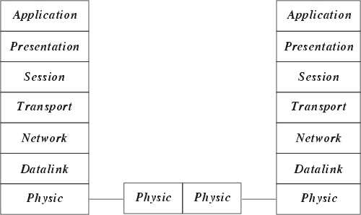

Hình 1‑4. Hoạt động của bộ tiếp sức trong mô hình OSI

Hiện nay có hai loại Repeater đang được sử dụng là Repeater điện và Repeater điện quang:

* ***Repeater điện*** nối với đường dây điện ở cả hai phía của nó, nó nhận tín hiệu điện từ một phía và phát lại về phía kia. Khi một mạng sử dụng Repeater điện để nối các phần của mạng lại thì có thể làm tăng khoảng cách của mạng, nhưng khoảng cách đó luôn bị hạn chế bởi một khoảng cách tối đa do độ trễ của tín hiệu. Ví dụ với mạng sử dụng cáp đồng trục 50 thì khoảng cách tối đa là 2.8 km, khoảng cách đó không thể kéo thêm cho dù sử dụng thêm Repeater.
* ***Repeater điện quang*** liên kết với một đầu cáp quang và một đầu là cáp điện, nó chuyển một tín hiệu điện từ cáp điện ra tín hiệu quang để phát trên cáp quang và ngược lại. Việc sử dụng Repeater điện quang cũng làm tăng thêm chiều dài của mạng.

**Ưu điểm của Repeater**

* Khi truyền dữ liệu trên các đoạn cáp dài tín hiệu điện sẽ yếu đi, nếu muốn mở rộng kích thước thì sử dụng thiết bị này để khuếch đại tín hiệu và truyền đi tiếp.
* Tăng chiều dài của mạng mà không cần đi dây nhiều.

**Nhược điểm của Repeater**

* Chỉ được dùng để kết nối hai mạng có cùng giao thức truyền thống (như hai mạng Ethernet hay hai mạng Token ring) nhưng không thể nối hai mạng có giao thức truyền thông khác nhau (như một mạng Ethernet và một mạng Token ring).
* Repeater chỉ hiểu tín hiệu điện nên không lọc dữ liệu ở bất kỳ dạng nào, mỗi lần khuếch đại các tín hiệu điện yếu sẽ bị sai dẫn đến các dữ liệu sẽ càng bị sai lệch.
* Repeater không làm thay đổi khối lượng chuyển vận trên mạng nên việc sử dụng không tính toán nó trên mạng lớn sẽ hạn chế hiệu năng của mạng.
* Chỉ có thể sử dụng 1 lượng repeater nhất định đối với mỗi mạng khác nhau

## Bridge (Cầu nối)

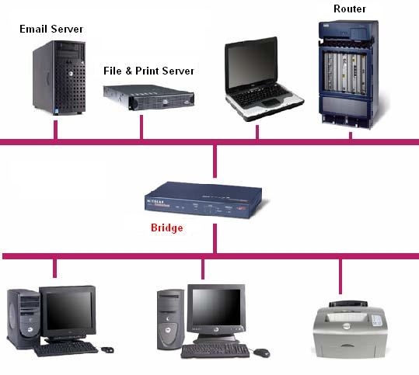

Hình 2‑1. Bridge

Bridge là một thiết bị có xử lý dùng để nối hai mạng giống nhau hoặc khác nhau, nó có thể được dùng với các mạng có các giao thức khác nhau. Cầu nối hoạt động trên tầng liên kết dữ liệu nên không như bộ tiếp sức phải phát lại tất cả những gì nó nhận được thì cầu nối đọc được các gói tin của tầng liên kết dữ liệu trong mô hình OSI và xử lý chúng trước khi quyết định có chuyển đi hay không.

Khi nhận được các gói tin Bridge chọn lọc và chỉ chuyển những gói tin mà nó thấy cần thiết. Điều này làm cho Bridge trở nên có ích khi nối một vài mạng với nhau và cho phép nó hoạt động một cách mềm dẻo.

Để thực hiện được điều này trong Bridge ở mỗi đầu kết nối có một bảng các địa chỉ các trạm được kết nối vào phía đó, khi hoạt động cầu nối xem xét mỗi gói tin nó nhận được bằng cách đọc địa chỉ của nơi gửi và nhận và dựa trên bảng địa chỉ phía nhận được gói tin nó quyết định gửi gói tin hay không và bổ xung bảng địa chỉ.

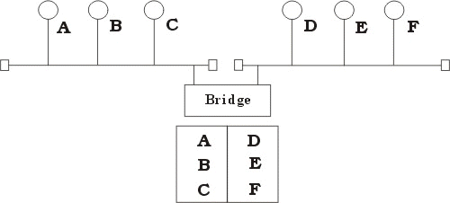

Hình 2‑2. Hoạt động của Bridge

Khi đọc địa chỉ nơi gửi Bridge kióm tra xem trong bảng địa chỉ của phần mạng nhận được gói tin có địa chỉ đó hay không, nếu không có thì Bridge tự động bổ xung bảng địa chỉ (cơ chế đó được gọi là tự học của cầu nối).

Khi đọc địa chỉ nơi nhận Bridge kiểm tra xem trong bảng địa chỉ của phần mạng nhận được gói tin có địa chỉ đó hay không, nếu có thì Bridge sẽ cho rằng đó là gói tin nội bộ thuộc phần mạng mà gói tin đến nên không chuyển gói tin đó đi, nếu ngược lại thì Bridge mới chuyển sang phía bên kia. ở đây chúng ta thấy một trạm không cần thiết chuyển thông tin trên toàn mạng mà chỉ trên phần mạng có trạm nhận mà thôi.

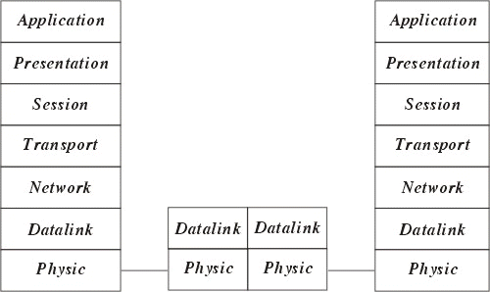

Hình 2‑3. Hoạt động của Bridge trong mô hình OSI

Để đánh giá một Bridge người ta đưa ra hai khái niệm: Lọc và chuyển vận. Quá trình xử lý mỗi gói tin được gọi là quá trình lọc trong đó tốc độ lọc thể hiện trực tiếp khả năng hoạt động của Bridge. Tốc độ chuyển vận được thể hiện số gói tin/giây trong đó thể hiện khả năng của Bridge chuyển các gói tin từ mạng này sang mạng khác.

Hiện nay có hai loại Bridge đang được sử dụng là Bridge vận chuyển và Bridge biên dịch:

* ***Bridge vận chuyển*** dùng để nối hai mạng cục bộ cùng sử dụng một giao thức truyền thông của tầng liên kết dữ liệu, tuy nhiên mỗi mạng có thể sử dụng loại dây nối khác nhau. Bridge vận chuyển không có khả năng thay đổi cấu trúc các gói tin mà nó nhận được mà chỉ quan tâm tới việc xem xét và chuyển vận gói tin đó đi.
* ***Bridge biên dịch*** dùng để nối hai mạng cục bộ có giao thức khác nhau nó có khả năng chuyển một gói tin thuộc mạng này sang gói tin thuộc mạng kia trước khi chuyển qua.

***Ví dụ :*** Bridge biên dịch nối một mạng Ethernet và một mạng Token ring. Khi đó Cầu nối thực hiện như một nút token ring trên mạng Token ring và một nút Enthernet trên mạng Ethernet. Cầu nối có thể chuyền một gói tin theo chuẩn đang sử dụng trên mạng Enthernet sang chuẩn đang sử dụng trên mạng Token ring.

Tuy nhiên chú ý ở đây cầu nối không thể chia một gói tin ra làm nhiều gói tin cho nên phải hạn chế kích thước tối đa các gói tin phù hợp với cả hai mạng. Ví dụ như kích thước tối đa của gói tin trên mạng Ethernet là 1500 bytes và trên mạng Token ring là 6000 bytes do vậy nếu một trạm trên mạng token ring gửi một gói tin cho trạm trên mạng Ethernet với kích thước lớn hơn 1500 bytes thì khi qua cầu nối số lượng byte dư sẽ bị chặt bỏ.

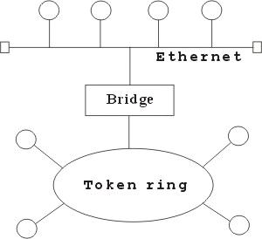

Hình 2‑4. Ví dụ về Bridge biên dịch

Người ta sử dụng Bridge trong các trường hợp sau:

* Mở rộng mạng hiện tại khi đã đạt tới khoảng cách tối đa do Bridge sau khi sử lý gói tin đã phát lại gói tin trên phần mạng còn lại nên tín hiệu tốt hơn bộ tiếp sức.
* Giảm bớt tắc nghẽn mạng khi có quá nhiều trạm bằng cách sử dụng Bridge, khi đó chúng ta chia mạng ra thành nhiều phần bằng các Bridge, các gói tin trong nội bộ tùng phần mạng sẽ không được phép qua phần mạng khác.
* Để nối các mạng có giao thức khác nhau.

Một vài Bridge còn có khả năng lựa chọn đối tượng vận chuyển. Nó có thể chỉ chuyển vận những gói tin của nhửng địa chỉ xác định. *Ví dụ*: cho phép gói tin của máy A, B qua Bridge 1, gói tin của máy C, D qua Bridge 2.

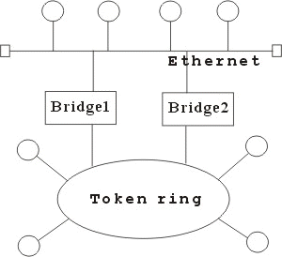

Hình 2‑5. Liên kết mạng với 2 Bridge

Một số Bridge được chế tạo thành một bộ riêng biệt, chỉ cần nối dây và bật. Các Bridge khác chế tạo như card chuyên dùng cắïm vào máy tính, khi đó trên máy tính sẽ sử dụng phần mềm Bridge. Việc kết hợp phần mềm với phần cứng cho phép uyển chuyển hơn trong hoạt động của Bridge.

**Ưu điểm của Bridge**

* Lọc lưu lượng. Cầu nối mạng có thể được sử dụng trên một phân đoạn mạng của mạng cục bộ. Lượng thông tin giữa các máy trạm được giới hạn trong phân đoạn mạng này và sẽ không đi qua cầu nối đến các phân đoạn mạng khác.
* Mở rộng phạm vi vật lý và tăng số lượng máy trạm tối đa trong toàn bộ mạng LAN.
* Các lớp vật lý khác nhau có thể được sử dụng và các mạng cục bộ khác nhau có thể được kết nối với nhau.
* Cải thiện độ tin cậy. Nếu mạng LAN lớn hơn được chia thành nhiều mạng LAN nhỏ hơn và lượng thông tin trong mỗi mạng LAN nhỏ cao hơn đáng kể so với lượng thông tin giữa các mạng thì hiệu suất của toàn bộ mạng kết nối sẽ tốt hơn.

**Nhược điểm của Bridge**

* Vì cầu đầu tiên phải lưu trữ và tra cứu bảng trạm cho khung đã nhận, sau đó chuyển tiếp nó, điều này làm tăng độ trễ.
* Không có chức năng điều khiển luồng trong lớp con MAC. Khi tải trên mạng nặng, hiện tượng tràn có thể xảy ra do không đủ dung lượng lưu trữ của bộ đệm cầu nối, dẫn đến mất khung hình.
* Khi các phân đoạn mạng có các lớp con MAC khác nhau được bắc cầu với nhau, cây cầu phải sửa đổi nội dung của các trường nhất định của khung trước khi chuyển tiếp một khung để đáp ứng các yêu cầu của lớp con MAC khác và tăng độ trễ.
* Cầu nối mạng chỉ phù hợp với mạng cục bộ nơi số lượng người dùng không quá nhiều (không quá vài trăm) và lượng thông tin không quá lớn, nếu không có thể xảy ra bão phát sóng lớn.

## Router (Bộ tìm đường)

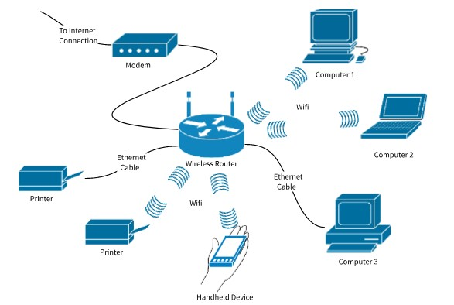

Hình 3‑1. Router

Router là một thiết bị hoạt động trên tầng mạng, nó có thể tìm được đường đi tốt nhất cho các gói tin qua nhiều kết nối để đi từ trạm gửi thuộc mạng đầu đến trạm nhận thuộc mạng cuối. Router có thể được sử dụng trong việc nối nhiều mạng với nhau và cho phép các gói tin có thể đi theo nhiều đường khác nhau để tới đích.

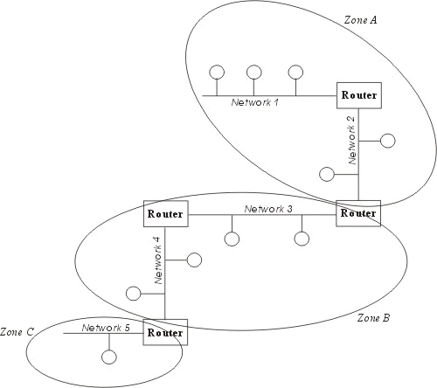

Hình 3‑2. Hoạt động của Router

Khác với Bridge hoạt động trên tầng liên kết dữ liệu nên Bridge phải xử lý mọi gói tin trên đường truyền thì Router có địa chỉ riêng biệt và nó chỉ tiếp nhận và xử lý các gói tin gửi đến nó mà thôi. Khi một trạm muốn gửi gói tin qua Router thì nó phải gửi gói tin với địa chỉ trực tiếp của Router (Trong gói tin đó phải chứa các thông tin khác về đích đến) và khi gói tin đến Router thì Router mới xử lý và gửi tiếp.

Khi xử lý một gói tin Router phải tìm được đường đi của gói tin qua mạng. Để làm được điều đó Router phải tìm được đường đi tốt nhất trong mạng dựa trên các thông tin nó có về mạng, thông thường trên mỗi Router có một bảng chỉ đường (Router table). Dựa trên dữ liệu về Router gần đó và các mạng trong liên mạng, Router tính được bảng chỉ đường (Router table) tối ưu dựa trên một thuật toán xác định trước.

Người ta phân chia Router thành hai loại là Router có phụ thuộc giao thức (The protocol dependent routers) và Router không phụ thuộc vào giao thức (The protocol independent router) dựa vào phương thức xử lý các gói tin khi qua Router.

* ***Router có phụ thuộc giao thức****:* Chỉ thực hiện việc tìm đường và truyền gói tin từ mạng này sang mạng khác chứ không chuyển đổi phương cách đóng gói của gói tin cho nên cả hai mạng phải dùng chung một giao thức truyền thông.
* ***Router không phụ thuộc vào giao thức***: có thể liên kết các mạng dùng giao thức truyền thông khác nhau và có thể chuyển ®æi gói tin của giao thức này sang gói tin của giao thức kia, Router cũng chấp nhận kích thức các gói tin khác nhau (Router có thể chia nhỏ một gói tin lớn thành nhiều gói tin nhỏ trước truyền trên mạng).

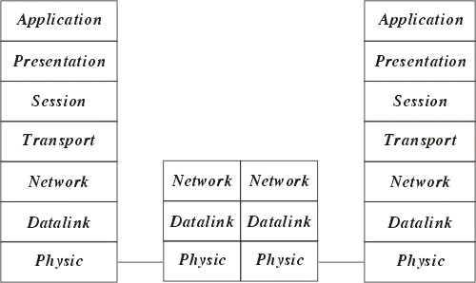

Hình 3‑3. Hoạt động của Router trong mô hình OSI

Để ngăn chặn việc mất mát số liệu, Router còn nhận biết được đường nào có thể chuyển vận và ngừng chuyển vận khi đường bị tắc.

Các lý do sử dụng Router:

* Router có các phần mềm lọc ưu việt hơn là Bridge do các gói tin muốn đi qua Router cần phải gửi trực tiếp đến nó nên giảm được số lượng gói tin qua nó. Router thường được sử dụng trong khi nối các mạng thông qua các đường dây thuê bao đắt tiền do nó không truyền dư lên đường truyền.
* Router có thể dùng trong một liên mạng có nhiều vùng, mỗi vùng có giao thức riêng biệt.
* Router có thể xác định được đường đi an toàn và tốt nhất trong mạng nên độ an toàn của thông tin được đảm bảo hơn.
* Trong một mạng phức hợp khi các gói tin luân chuyển các đường có thể gây nên tình trạng tắc nghẽn của mạng thì các Router có thể được cài đặt các phương thức nhằm tránh được tắc nghẽn.

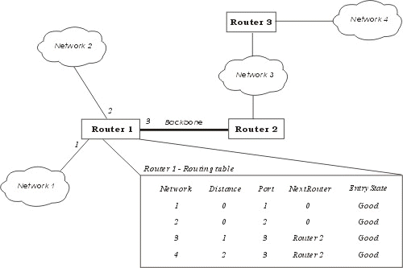

Hình 3‑4. Ví dụ về bảng chỉ đường (Routing table) của Router

**Các phương thức hoạt động của Router**

Đó là phương thức mà một Router có thể nối với các Router khác để qua đó chia sẻ thông tin về mạng hiện có. Các chương trình chạy trên Router luôn xây dựng bảng chỉ đường qua việc trao đổi các thông tin với các Router khác.

* ***Phương thức véc tơ khoảng cách*** : mỗi Router luôn luôn truyền đi thông tin về bảng chỉ đường của mình trên mạng, thông qua đó các Router khác sẽ cập nhật lên bảng chỉ đường của mình.
* ***Phương thức trạng thái tĩnh*** : Router chỉ truyền các thông báo khi có phát hiện có sự thay đổi trong mạng vàchỉ khi đó các Routerkhác ù cập nhật lại bảng chỉ đường, thông tin truyền đi khi đó thường là thông tin về đường truyền.

**Một số giao thức hoạt động chính của Router**

* **RIP(Routing Information Protocol)** được phát triển bởi Xerox Network system và sử dụng SPX/IPX và TCP/IP. RIP hoạt động theo phương thức véc tơ khoảng cách.
* **NLSP (Netware Link Service Protocol)** được phát triển bởi Novell dùng để thay thế RIP hoạt động theo phương thức véctơ khoảng cách, mổi Router được biết cấu trúc của mạng và việc truyền các bảng chỉ đường giảm đi..
* **OSPF (Open Shortest Path First)** là một phần của TCP/IP với phương thức trạng thái tĩnh, trong đó có xét tới ưu tiên, giá đường truyền, mật độ truyền thông...
* **OSPF-IS (Open System Interconnection Intermediate System to Intermediate System**) là một phần của TCP/IP với phương thức trạng thái tĩnh, trong đó có xét tới ưu tiên, giá đường truyền, mật độ truyền thông...

**Ưu điểm của Router:**

* Về mặt vật lý, Router có thể kết nối với các loại mạng khác lại với nhau, từ những Ethernet cục bộ tốc độ cao cho đến đường dây điện thoại đường dài có tốc độ chậm.
* Có tính bảo mật tốt khi có thể tránh kết nối trực tiếp với modem.
* Sử dụng kỹ thuật định tuyến động, xác định các hướng đi tốt nhất có thể cho đường mạng. Đồng thời nó có thể tạo gói tin Broadcast và Collison Domain giảm lưu lượng mạng.
* Có khả năng lọc các gói tin.
* Có khả năng tạo backup phòng trường hợp có lỗi.
* Có khả năng tích hợp được luôn với modem, đảm bảo WAP được cung cấp cho các mạng nhỏ.

**Nhược điểm của Router:**

* Router chậm hơn Bridge vì chúng đòi hỏi nhiều tính toán hơn để tìm ra cách dẫn đường cho các gói tin, đặc biệt khi các mạng kết nối với nhau không cùng tốc độ. Một mạng hoạt động nhanh có thể phát các gói tin nhanh hơn nhiều so với một mạng chậm và có thể gây ra sự nghẽn mạng. Do đó, Router có thể yêu cầu máy tính gửi các gói tin đến chậm hơn.
* Giá thành đắt hơn hầu hết các thiết bị khác.
* Khả năng tương thích với tần số 5Ghz, nếu máy tính không tương thích thì không thể sử dụng được đặc điểm này.
* Không có tính ổn định cao.
* Một vấn đề khác là các Router có đặc điểm chuyên biệt theo giao thức - tức là, cách một máy tính kết nối mạng giao tiếp với một router IP thì sẽ khác biệt với cách nó giao tiếp với một router Novell hay DECnet. Hiện nay vấn đề này được giải quyết bởi một mạng biết đường dẫn của mọi loại mạng được biết đến. Tất cả các router thương mại đều có thể xử lý nhiều loại giao thức, thường với chi phí phụ thêm cho mỗi giao thức.

## Switch (Bộ chuyển mạch)

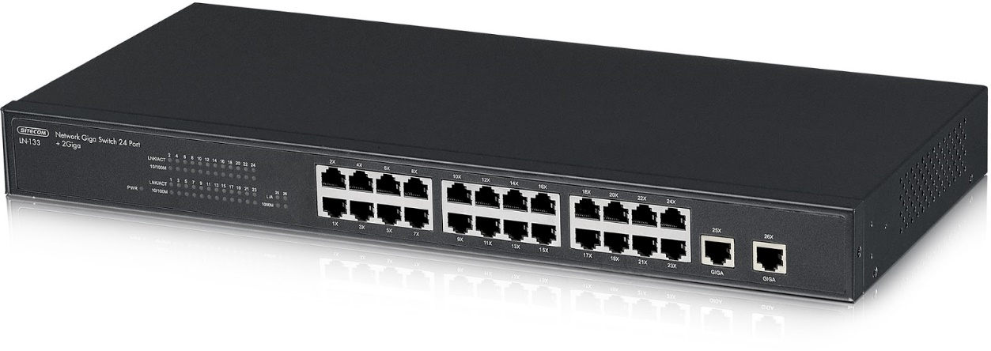

Hình 4‑1. Switch

Là thiết bị giống Bridge nhưng có nhiều cổng (port) cho phép ghép nối nhiều đoạn mạng với nhau theo mô hình sao. Switch cũng dựa vào bảng địa chỉ MAC để quyết định gói tin đi ra cổng nào, nhằm tránh tình trạng goảm băng thông khi số máy trạm song song tăng lên. Switch cũng hoạt động tại tầng 2 trong mô hình OSI. Việc xử lý gói tin dựa trên phần cứng(chip). 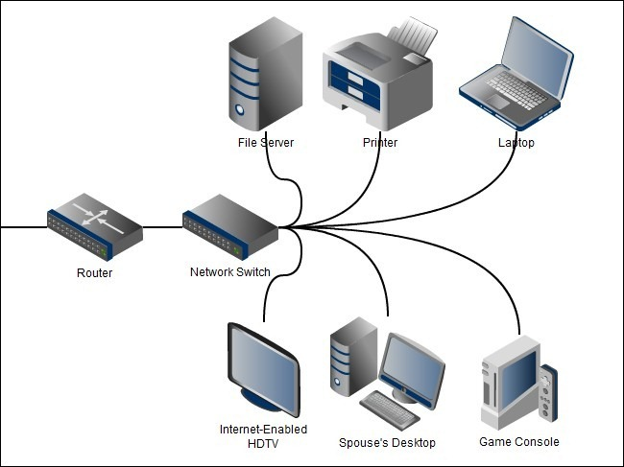

Hình 4‑2. Chức năng Switch

Khi một gói tin đi đến Switch (hoặc Bridge), Switch (hoặc Bridge) sẽ thực hiện:

* Kiểm tra địa chỉ nguồn của gói tin đã có trong bảng MAC chưa, nếu chưa thì thêm địa chỉ MAC và cổng nguồn (nơi gói tin đi vào Switch hoặc Bridge) vào trong bảng MAC.
* Kiểm tra địa chỉ đích của gói tin có trong bảng MAC chưa:
* Nếu chưa có thì nó sẽ gửi gói tin ra tất cả các cổng (ngoại trừ cổng gói tin đi vào)
* Nếu địa chỉ đã có trong bảng MAC: trường hợp cổng đích trùng với cổng nguồn thì Switch(Bridge) sẽ loại bỏ gói tin. Trường hợp cổng đích khác cổng nguồn thì gói tin sẽ được gửi ra cổng đích tương ứng.

Do cách hoạt động của Switch (Bridge) như vậy, nên mỗi cổng của Switch là một Collision Domain và toàn bộ Switch được xem là một Broadcast Domain.

Ngoài các tính năng cơ sở, Switch còn các tính năng mở rộng như sau:

* Phương pháp chuyển gói tin (Switching mode): Trong thiết bị của Cisco có thể sử dụng một trong 3 loại sau
* ***Store and Forward***: là tính năng lưu dữ liệu trong bộ đêm trước khi truyền sang các port khác để tránh đụng độ. Với kỹ tghuaatj này toàn bộ gói tin phải được nhận đủ trước khi Switch truyền frame này đi đo đó độ trễ(latency) phụ thuộc vào chiều dài của frame.
* ***Cut Through***: Switch sẽ truyền gói tin ngay lập tức một khi nó biết được địa chỉ đích củag gói tin. kỹ thuật này sẽ cóc đỗ trễ thấp hơn so với kỹ thuật Store and Forward và độ trễ luôn là con số xác định, bất chấp chiều dài của gói tin.
* ***Fragment Free***: dung hoà giữa chế độ Cut Through và Store and Forward. Switch đọc 64 byte đầu tiên, bao gồm cả frame header và bắt đầu chuyển mạch trưoqcs khi phần data và checksum được đọc.
* Trunking (MAC Base): ở một số thiết bị Switch , tính năng Trunking được hiểu là tính năng giúp tăng tốc độ truyền giữa 2 Switch, nhưng 2 Switch phải cùng loại. Riêng trong thiết bị Switch của Cisco, Trunking được hiểu là đường truyền dùng để mang thông tin cho các VLAN.
* VLAN: tạo các mạng ảo, nhằm đảm bảo itnhs bảo mật khi mở rộng mạng bằng cách nối các Switch với nhau. Mỗi VLAN có thể dược xem là 1 Broadcast Domain, khi chia các mạng ảo sẽ giúp tra phân vùng miền Broadcast, nhằm cải tiến tốc độ và hiệu quả hệ thống. Nói cách khác, VLAN là 1 nhóm logic các thiết bị người sử dụng. Nhóm logic này được chia dựa vào chưucs năng, ứng dụng,… mà không phụ thuộc vào vị trí địa lý. Chỉ có các thiết bị trong cùng VLAN mới liên lạc được với nhau. Nếu muốn các VLAN có thể liên lạc được với nhau thì phải sử dụng Router đểlieen kết các VLAN lại.
* Spanning Tree: Tạo đường dự phòng, binhg thường dữ liệu được truyền trên một cổng mang số thứ tự thấp. Khi mất liên lạc thiết bị tự chuyển sang cổng kahcs, nhằm đảm bảo hoạt động liên tục. Spanning Tree thực chất là hạn chế các đường dư thừa trên mạng.

**Ưu điểm của Switch:**

* Switch cho phép kết nối rất nhiều thiết bị.
* Giữ cho lưu lượng truy cập giữa hai thiết bị không bị cản trở bởi các thiết bị khác trên cùng một mạng.
* Cho phép người dùng kiểm soát cá nhân có thể truy cập vào các phần khác nhau của mạng.
* Cho phép theo dõi việc sử dụng của thiết bị được kết nối.
* Có thể liên lạc với thiết bị khác trong mạng nhanh hơn cả Internet,
* Các thiết bị chuyển mạch Switch cao cấp có thể điều chỉnh theo nhu cầu cá nhân

**Nhược điểm của Switch:**

* Giá thành đắt hơn Hub và Bridge,
* Rất khó để chuẩn đoán lỗi khi có vấn đề xảy ra trong đường mạng Switch.
* Nếu các thiết bị chuyển mạch ở chế độ lăng nhăng, chúng rất dễ bị tấn công bảo mật. Ví dụ - Chụp các khung Ethernet và giả mạo địa chỉ IP.
* Các gói Broadcast gặp khó khăn khi muốn gửi cho tất cả các máy.
* Cần có sự thiết kế và thiết lập cấu hình tốt để xử lý các gói tin Multicast.
* Cần có các thao tác vật lý để Switch có thể được điều khiển.

## Hub (Bộ tập trung)



Hình 5‑1. Hub

Là thiết bị giống **Repeater** nhưng có nhiều cổng(port), cho phép nhiều máy tính nối tập trung về thiết bị này. Chức năng giống Repeater dùng để khuếch đại tín hiệu và truyền đến tất cả cổng còn lại, đồng thời không lọc được dữ liệu. Hub hoạt động ở tầng 1(lớp vật lý) trong mô hình OSI. Toàn bộ Hub( hoặc Repeater) được coi như 1 Collision Domain hay gọi là miền xung đột.

Hub thường được dùng để nối mạng, thông qua những đầu cắm của nó người ta liên kết với các máy tính dưới dạng hình sao.

Người ta phân biệt các Hub thành 3 loại như sau sau:

* ***Hub bị động (Passive Hub):*** Hub bị động không chứa các linh kiện điện tử và cũng không xử lý các tín hiệu dữ liệu, nó có chức năng duy nhất là tổ hợp các tín hiệu từ một số đoạn cáp mạng. Khoảng cách giữa một máy tính và Hub không thể lớn hơn một nửa khoảng cách tối đa cho phép giữa 2 máy tính trên mạng (ví dụ khoảng cách tối đa cho phép giữa 2 máy tính của mạng là 200m thì khoảng cách tối đa giữa một máy tính và hub là 100m). Các mạng ARCnet thường dùng Hub bị động.
* ***Hub chủ động (Active Hub):***Hub chủ động có các linh kiện điện tử có thể khuyếch đại và xử lý các tín hiệu điện tử truyền giữa các thiết bị mạng. Quá trình xử lý tín hiệu được gọi là tái sinh tín hiệu, nó làm cho tín hiệu trở nên tốt hơn, ít nhạy cảm với lỗi do vậy khoảng cách giữa các thiết bị có thể tăng lên. Tuy nhiên những ưu điểm đó cũng kéo theo giá thành của Hub chủ động cao hơn nhiều so với Hub bị động. Các mạng Token ring có xu hướng dùng Hub chủ động.
* ***Hub thông minh (Intelligent Hub):***cũng là Hub chủ động nhưng có thêm các chức năng mới so với loại trước, nó có thể có bộ vi xử lý của mình và bộ nhớ mà qua đó nó không chỉ cho phép điều khiển hoạt động thông qua các chương trình quản trị mạng mà nó có thể hoạt động như bộ tìm đường hay một cầu nối. Nó có thể cho phép tìm đường cho gói tin rất nhanh trên các cổng của nó, thay vì phát lại gói tin trên mọi cổng thì nó có thể chuyển mạch để phát trên một cổng có thể nối tới trạm đích.

**Ưu điểm của Hub:**

* Rẻ hơn so với Switch

**Nhược điểm của Hub:**

* Hub chỉ có thể giao tiếp ở chế độ bán song công:
* Các hub mạng chỉ có thể giao tiếp ở [chế độ bán song công (half-duplex)](https://quantrimang.com/tim-hieu-ve-simplex-half-duplex-va-full-duplex-167409). Chúng chỉ có thể gửi hoặc nhận dữ liệu tại một thời điểm bất kỳ. Một hub trong mạng liên tục chuyển đổi giữa việc gửi và nhận dữ liệu, điều này tạo ra một quy trình luồng dữ liệu kém hiệu quả. Switch mạng có thể giao tiếp ở chế độ song công, gửi và nhận dữ liệu từ mọi thiết bị được kết nối cùng một lúc, không phải chuyển đổi chế độ.
* Không có băng thông chuyên dụng:
* Các hub mạng chia sẻ tất cả băng thông của chúng giữa mọi thiết bị được kết nối. Trong tình huống giả định, một hub 100-base có băng thông 100Mbps cho 4 máy tính khác nhau đang chia sẻ kết nối. Nếu một máy tính đang gửi một file dung lượng lớn đến một máy tính khác, nó sẽ chiếm hết băng thông và khiến cho hai máy tính kia truy cập mạng chậm.
* Hub không thể phân biệt thiết bị:
* Hub gặp bất lợi so với switch, vì hub không thể phân biệt giữa các thiết bị trong mạng. Nếu một máy tính đang cố kết nối với một máy tính khác trong mạng dựa trên hub, hub sẽ gửi thông báo đến mọi máy tính khác trên mạng, tiêu tốn băng thông cho mỗi lần truyền. Nếu một máy tính đang cố gắng kết nối với một máy tính khác trong mạng dựa trên switch, switch sẽ nhận ra máy tính nào mà thông tin cần gửi đến và chỉ gửi nó đến máy tính đó, điều này làm giảm đáng kể lưu lượng dữ liệu.
* Kích thước mạng:
* Hub không thể hỗ trợ các mạng lớn như switch, vì hub gửi tất cả lưu lượng đến mọi thiết bị trên mạng. Bạn càng thêm nhiều thiết bị, mạng càng chậm, cuối cùng không sử dụng được nữa. Ngược lại, switch chuyển lưu lượng mạng trực tiếp để chúng có thể được sử dụng với các mạng có hàng chục thiết bị mà không gặp vấn đề gì. Hub có thể bắt đầu gặp vấn đề về hiệu suất khi có hơn 8 thiết bị cùng chia sẻ kết nối. Các hub mạng thường thua xa switch khi xử lý vấn đề này.

# Tìm hiểu về các loại mạng

## Mạng dạng sao

### Nguyên lý hoạt động

* Tất cả các trạm được nối vào một thiết bị trung tâm(hub,switch,router) có nhiệm vụ nhận tín hiệu từ các trạm và chuyển tín hiệu đến trạm đích

Hình 1‑1. Mạng dạng sao

* Phương thức kết nối : Điểm điểm (point – to – point).
* 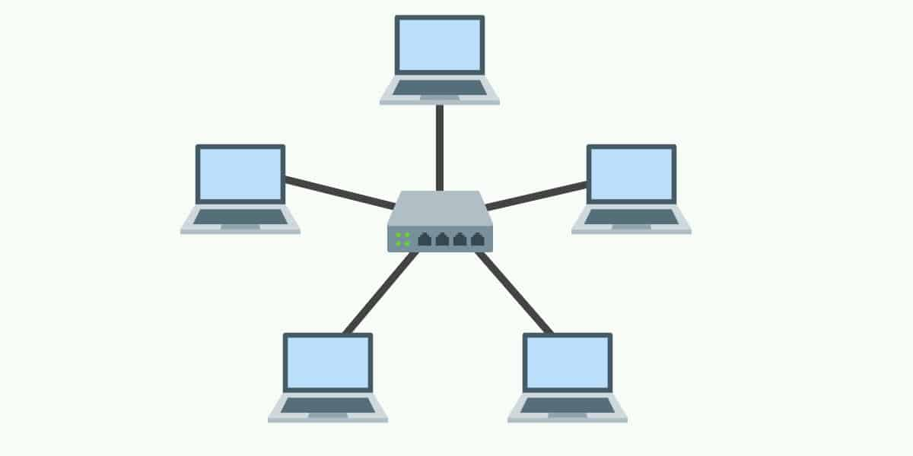Thiết bị trung tâm hoạt động giống như một tổng đài cho phép thực hiện việc nhận và truyền dữ liệu từ trạm này tới trạm khác .

### Ưu điểm

* Không xảy ra đụng độ hay ách tắc trên đường truyền, tận dụng được tối đa đường truyền vật lý (bởi vì mỗi trạm một dây mạng riêng biệt nối tới thiết bị trung tâm).
* Lắp đặt đơn giản, dễ cấu hình lại mạng( thêm hoặc bớt trạm).
* Khi một trạm có lỗi, hỏng hóc thì không gây ảnh hưởng đến mạng, các trạm khác vẫn hoạt động bình thường 🡪 Dễ dàng tìm và khắc phục sự cố.

### Nhược điểm

* Độ dài đường truyền từ thiết bị trung tâm tới trạm chỉ đạt tối đa là 100m.
* Tốn nhiều dây cáp.
* Khi thiết bị trung tâm hỏng thì toàn bộ hệ thống mạng sẽ bị dừng.

## Mạng dạng bus

### Nguyên lý hoạt động

* Trong mạng dạng bus, các trạm (máy tính) được nối vào cùng một đường truyền tuyết tính (bus).
* 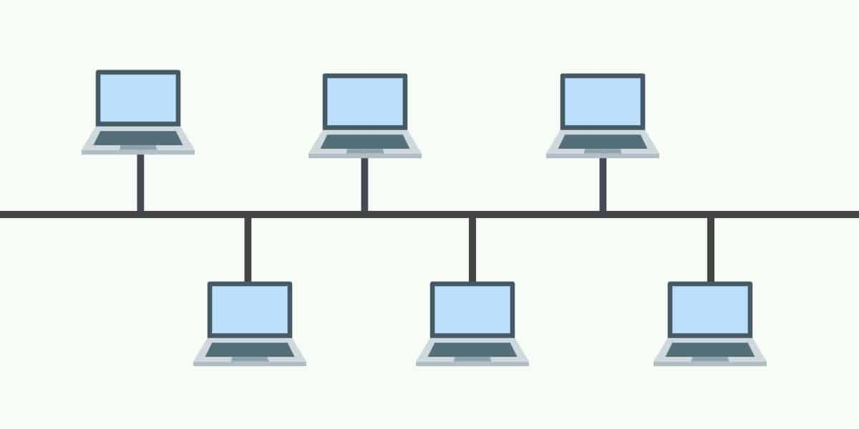Đường truyền này được giới hạn ở hai đầu bởi một loại đầu nối đặc biệt gọi là terminator (dùng để nhận biết là đầu cuối để kết thúc đường truyền tại đây).

Hình 2‑1. Mạng dạng bus

* Mỗi trạm được nối vào bus qua một đầu nối chữ T hoặc một bộ thu phát.
* Phương thức kết nối: điểm – nhiều điểm (point – to multipoint) hay quảng bá(boardcast).
* Khi một trạm truyền dữ liệu trên bus thì tín hiệu được quảng bá đến tất cả các trạm trong hệ thống mạng theo từng gói một, mỗi gói đều có địa chỉ đích ,sau đó các trạm sẽ kiểm tra xem địa chỉ đích đó có đúng với mình không , nếu không phải thì bỏ qua còn nếu đúng thì nhận để xử lý.

### Ưu điểm

* Tiết kiệm dây cáp.
* Dễ thiết kế, lắp đặt.

### Nhược điểm

* Nếu lưu lượng truyền tăng cao thì dễ gây nghẽn mạng, tốc độ truyền dữ liệu thấp.
* Khi có sự cố xảy ra ở một đoạn cáp nào đó, user sẽ rất khó phát hiện. Vì vậy cần phải tạm dừng hoạt động trên đường dây bus và toàn bộ hệ thống để bảo hành.

## Mạng dạng vòng

### Nguyên lý hoạt động

* Tín hiệu được lưu chuyển theo một chiều duy nhất (cùng hoặc ngược chiều kim đồng hồ).
* 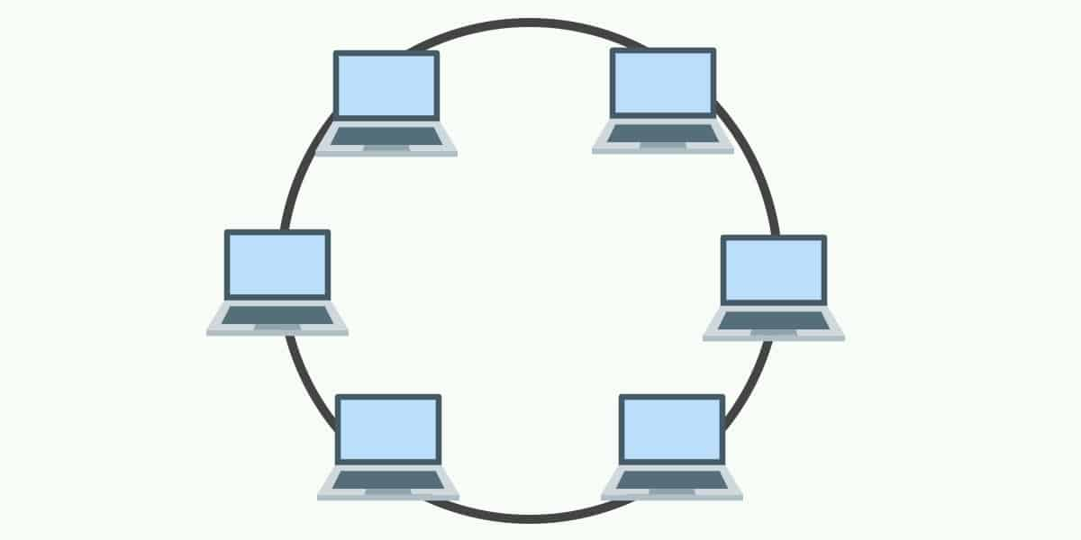Phương thức kết nối: điểm điểm (point – to – point)

Hình 3‑1. Mạng dạng vòng

* Các máy tính được kết nối với nhau thành một vòng tròn, qua đó mỗi trạm có thể nhận và truyền dữ liệu theo từng gói một. Mỗi trạm của mạng được nối với vòng qua một bộ chuyển tiếp (repeater), nó có nhiệm vụ nhận tín hiệu rồi chuyển tiếp đến trạm kế tiếp trên vòng.
* Mỗi gói dữ liệu đều phải mang địa chỉ đích, mỗi trạm khi nhận được gói dữ liệu, nó kiểm tra nếu đúng với địa chỉ của máy mình thì tiếp nhận, còn nếu không nó sẽ chuyển đến trạm kế tiếp theo theo chiều được quy định trong vòng.

### Ưu điểm

* Với dạng kết nối này có ưu điểm là không tốn nhiều dây cáp, tốc độ truyền dữ liệu cao, không gây ách tắc.
* Có thể nới rộng hệ thống ra xa.

### Nhược điểm

* Các giao thức để truyền dữ liệu phức tạp.
* Khó khăn trong việc tìm và khắc phục sự cố.

# Xây dựng hệ thống mạng

## Lý do thiết kế, mục đích sử dụng của hệ thống mạng

### Chủ đề nghiên cứu.

* Phân tích, đánh giá để đưa ra mô hình mạng, phần mềm và tập hợp các máy tính, thiết bị, chi phí phù hợp để hoàn thiện một mô hình mạng cho 4 phòng ban: Phòng Hành chính (P01), phòng Kế toán (P02), phòng Bảo hành (P03), phòng Lập trình (P04).
* Qua đó củng cố và bổ sung thêm kiến thức về môn Mạng máy tính, sử dụng kiến thức đã học để xây dựng cho một hệ thống mạng hoàn chỉnh.

### Lý do, mục đích xây dựng hệ thống mạng.

* Xây dựng hệ thống mạng giúp có thể vận hành ổn định, đáp ứng tất cả yêu cầu của công ty.
* Cùng chia sẻ tài nguyên chung giữa các máy.
* Tạo môi trường giao tiếp giữa người với người, nhân viên với nhân viên, quản lý với nhân viên.
* Nâng cao độ tin cậy, tính bảo mật của hệ thống mạng.
* Tạo môi trường làm việc chuyên nghiệp, phù hợp với hiện tại.

### Xây dựng hệ thống mạng.

Xây dựng hệ thống mạng cho công ty Hà Nội. Công ty có 4 phòng ban: Phòng Hành chính (P01), phòng Kế toán (P02), phòng Bảo hành (P03), phòng Lập trình (P04). Các máy tính sẽ được cài đặt Windows 10 để nhân viên sử dụng. Việc cài đặt hệ điều hành cho các máy phải được triển khai đồng bộ và tự động.

## Yêu cầu của hệ thống mạng thiết kế

* Công ty Hà Nội có 04 phòng ban: phòng Hành chính (P01) có 10 người, phòng Kế toán (P02) có 12 người, phòng Bảo hành (P03) có 11 và phòng Lập trình (P04) có 17 người. Xây dựng hệ thống mạng cho 4 phòng ban, các phòng đều được trang bị máy in, máy chiếu và kết nối internet.
* Ghi chi tiết các khoảng cách giữa các máy, khoảng cách từ máy đến tường, chú thích từng thiết bị đang sử dụng.

## Khảo sát vị trí lắp đặt và các yêu cầu

### Cấu trúc địa lý

Các phòng Hành chính (P01), phòng Kế toán (P02), phòng Bảo hành (P03), phòng Lập trình (P04) của công ty Hà Nội.

Các phòng có kích thước:

* Phòng Hành chính, phòng Kế toán, phòng Bảo hành:
  + Chiều dài: 12m
  + Chiều rộng: 8m
* phòng Lập trình:
  + Chiều dài: 18m
  + Chiều rộng: 12m

Mỗi phòng có 1 cửa ra vào, với các phòng Hành chính (P01), phòng Kế toán (P02), phòng Bảo hành (P03) mỗi cửa rộng 1.5m. Riêng phòng Lập trình cửa rộng 2m.

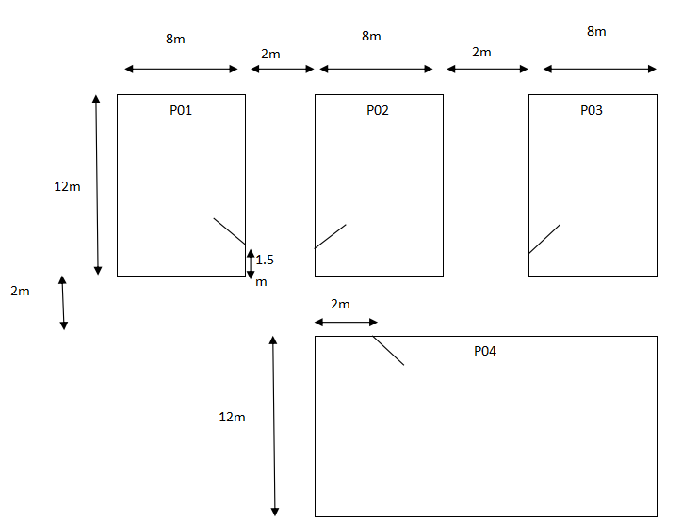

Hình 2‑1. Sơ đồ các phòng

### Các yêu cầu đối với phòng máy

* Số lượng máy phù hợp với từng phòng và nhu cầu sử dụng của số người trong từng phòng.
  + Phòng Hành chính (P01): 10 máy + 1 máy chủ.
  + Phòng Kế toán (P02): 12 máy + 1 máy chủ.
  + Phòng Bảo hành (P03): 11 máy + 1 máy chủ.
  + Phòng Lập trình (P04): 17 máy + 1 máy chủ.
* Chi phí hợp lí, giá cả phải chăng
* Các máy tính đều được nối theo dạng hình sao
* Cấu hình máy tương đối (Chip intel core i5, Ram 8GB, ổ cứng 250GB)
* Tốc độ đường truyền 5Mb/s hoặc 10Mb/s
* Mạng được kết nối là mạng cáp quang của FPT
* Thiết bị mạng switch đủ dùng và có thể mở rộng, mỗi phòng 1 switch để các máy kết nối và 1 switch để kết nối các phòng với nhau.
* Mỗi phòng có 1 máy chủ, 1 máy chiếu và 1 máy in thuận lợi cho việc quản lý và chia sẻ dữ liệu.
* Các máy tính được cài đặt các phần mềm có bản quyền thuận lợi cho việc học tập.
* Các máy tính có đầy đủ các phần mềm tối thiểu cần thiết cho việc học (Microsoft Office, Windows Media, Vietkey, Borland Visual hoặc trình duyệt Web, …), các chương trình bảo vệ máy tính (đóng băng ổ đĩa, quét virus, …) và các chương trình sao lưu phục hồi dữ liệu (Ghost, True Imagne, …).
* Đảm bảo truy cập internet phục vụ cho công việc.
* Đảm bảo độ thẩm mỹ, tạo ra hứng thú làm việc và khả năng sáng tạo của nhân viên.
* Kinh phí tiết kiệm tối đa nhưng vẫn đảm bảo yêu cầu thiết kế.

## Dự thảo mô hình mạng theo yêu cầu, lý do lựa chọn mô hình mạng

* Loại mạng: LAN (Local Area Network)
  + là mạng được thiết lập để liên kết các máy tính trong phạm vi tương đối nhỏ ( Phù hợp với công ty nhỏ ), với khoảng cách lớn nhất giữa các máy tính trong vòng vài km trở lại.
  + Đặc trưng của mạng LAN:
    - Đặc trưng địa lý: Thường được cài đặt trong phạm vi nhỏ, có đường kính vài chục mét đến vài chục km.
    - Đặc trưng về tốc độ đường truyền: Tốc độ truyền cao hơn mạng diện rộng, khoảng 100Mb/s và với công nghệ hiện nay tốc độ này có thể đạt đến 1Gb/s
    - Đặc trưng độ tin cậy: Tỷ suất lỗi thấp hơn so với mạng diện rộng, có thể đạt từ 10-8 đến 10-10.
    - Đặc trưng quản lí: Là sở hữu riêng của công ty, tổ chức,… nên việc quản lí khai thác mạng là hoàn toàn tập trung và thống nhất.
* Mô hình mạng: mô hình mạng Khách – Chủ (Client – Server network)
  + là mô hình mạng máy tính bao gồm 2 thành phần chính là máy khách (client) và máy chủ (server). Trong mô hình này, server là nơi lưu trữ tài nguyên, cài đặt các chương trình dịch vụ và thực hiện các yêu cầu của client. Client đóng vai trò gửi yêu cầu đến server. Client gồm máy tính và thiết bị điện tử nói chung.
  + Ưu điểm:
    - Có khả năng chống quá tải mạng.
    - Việc chia sẻ, quản lý tài nguyên cho người dùng dễ dàng.
    - Hệ thống có thể phục vụ chi nhiều người.
    - Dễ dành mở rộng hệ thống mạng.
  + Nhược điểm:
    - Cần bảo trì, bảo dưỡng server thường xuyên.
    - Khả năng bảo mật thông tin mạng đang còn hạn chế.
* Cấu trúc mạng: cấu trúc mạng hình sao (Star topology)

## Sơ đồ thiết kế cơ cấu hệ thống mạng

* 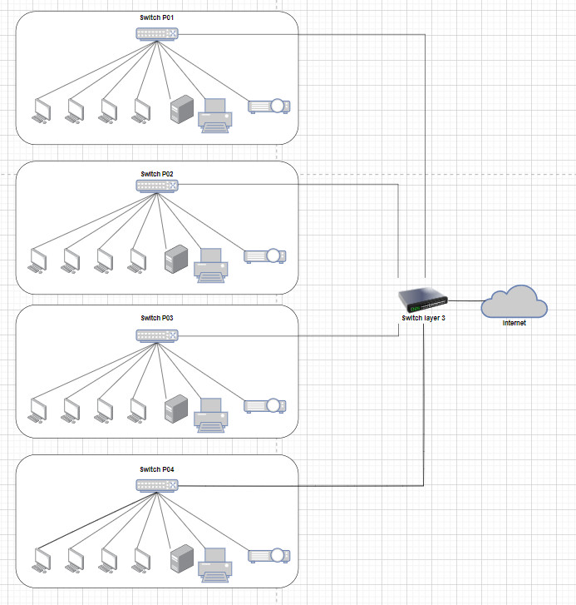Sơ đồ tổng quát kết nối mạng

Hình 5‑1. Sơ đồ tổng quát

* 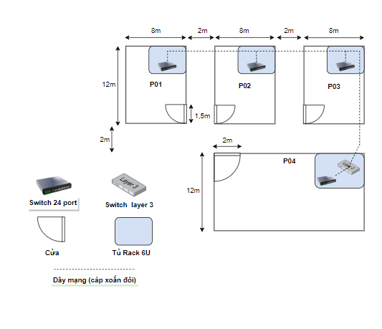Sơ đồ đi dây tổng quát 4 phòng

Hình 5‑2. Sơ đồ bốn phòng

* Sơ đồ đi dây phòng Hành chính

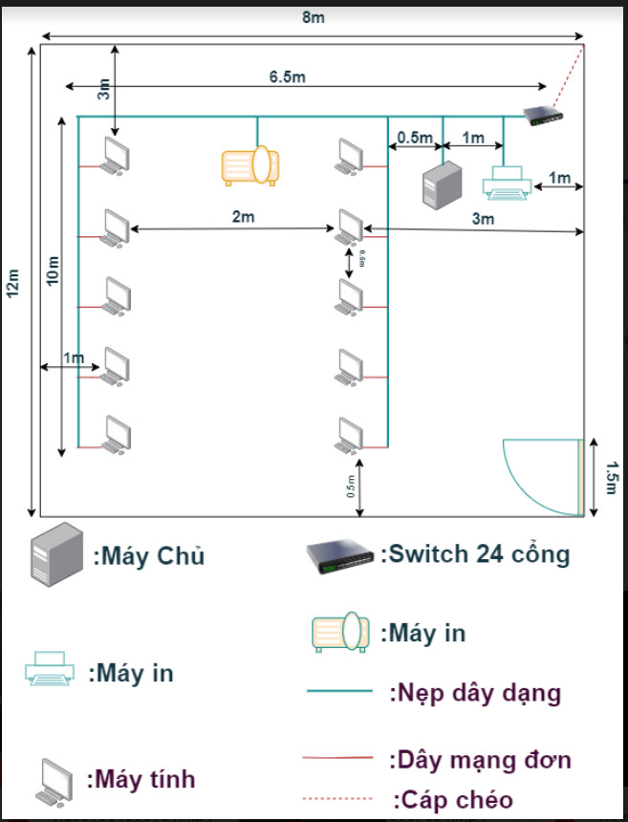

Hình 5‑3. Phòng hành chính

* Sơ đồ đi dây phòng Kế toán

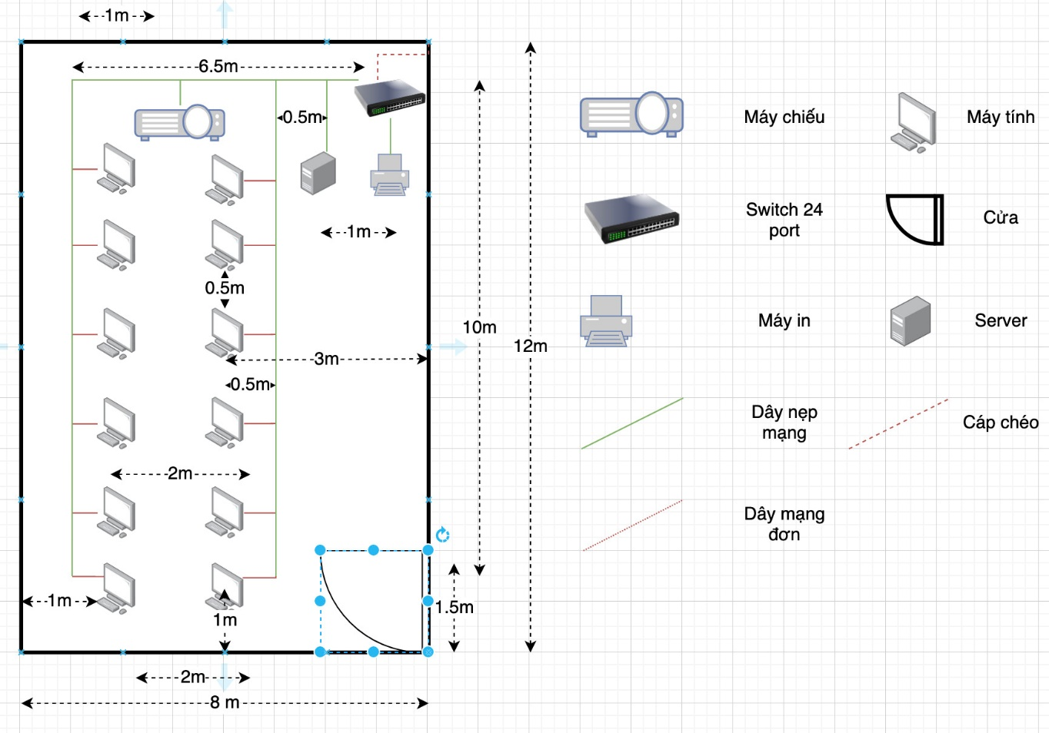

Hình 5‑4. Phòng kế toán

* 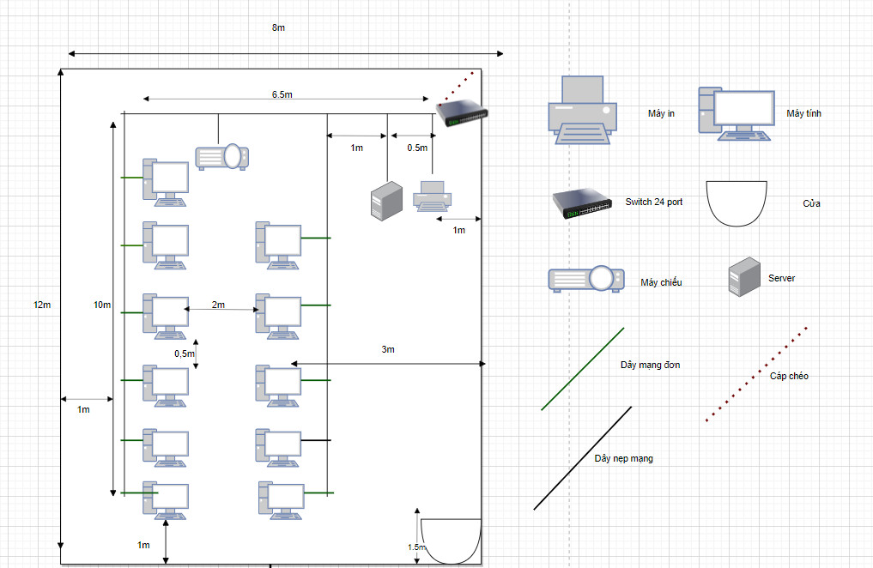Sơ đồ đi dây phòng Bảo hành

Hình 5‑5. Phòng bảo hành

* 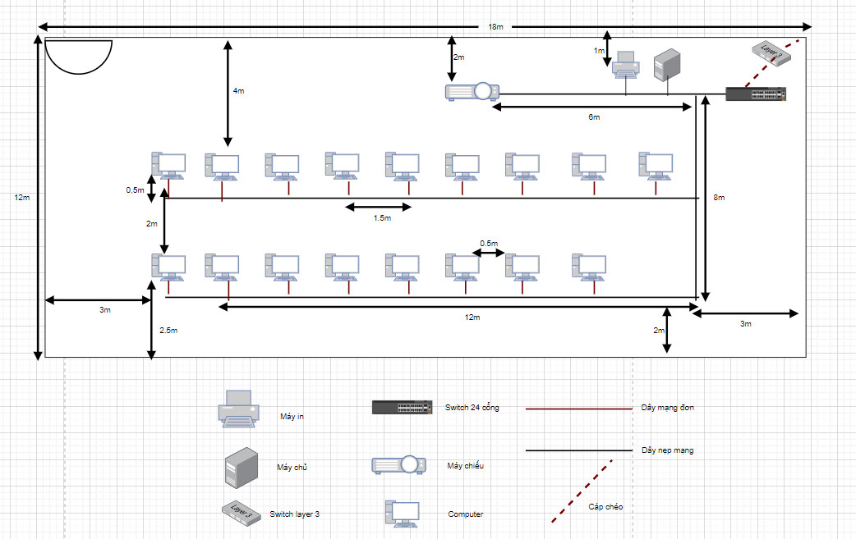Sơ đồ đi dây phòng Lập trình

Hình 5‑6. Phòng lập trình

### Tính toán chi phí

* Các phòng được nối theo mạng hình sao
* Bốn phòng ban có tổng sức chứa 50 người. Trong đó, 10 người phòng Hành chính, 12 người phòng Kế toán, 11 người phòng Bảo hành, 17 người phòng Lập trình.
* Công ty sử dụng 4 máy chủ cho 4 phòng
* Tính nẹp mạng

Ngoài ra, nhằm đảm bảo cho tính thẩm mỹ, gọn gàng của căn phòng, chúng ta sẽ sử dụng các nẹp mạng để bó các dây mạng lại với nhau khi đi dây và đồng thời chống nhiễu từ giữa các dây với nhau.

#### Dây mạng

* Phòng Hành chính

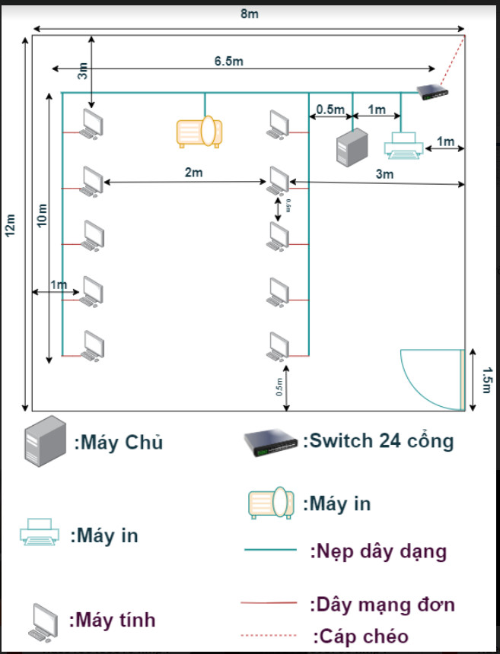

Ở dãy bên trái: Máy đầu tiên cần 7m dây nối. Từ máy thứ hai, ta cộng thêm 1m dây mạng cho 1 máy, tức là 2m dây cho 1 cặp.

Ở dãy bên phải: Máy tính gần với Switch nhất, cần 2m dây mạng nối. Mỗi máy cách nhau 0.5m nhưng để thuận tiện cho việc di chuyển, xê dịch máy từ máy thứ hai ta cộng thêm 1m dây mạng cho 1 máy.

Switch nối với dãy 5 máy bên trái: 7 + 8+9+10+11 = 45m.

Switch nối với dãy 5 máy bên trái: 2 +3+4+5+6 = 20m.

Switch nối với máy in: 1m

Switch nối với server: 2m.

Switch nối với máy chiếu: 5m..

Tổng dây cần dùng: 45+20+1+2+5 = 73m.

Làm tròn lên 75m.

* Phòng Kế toán

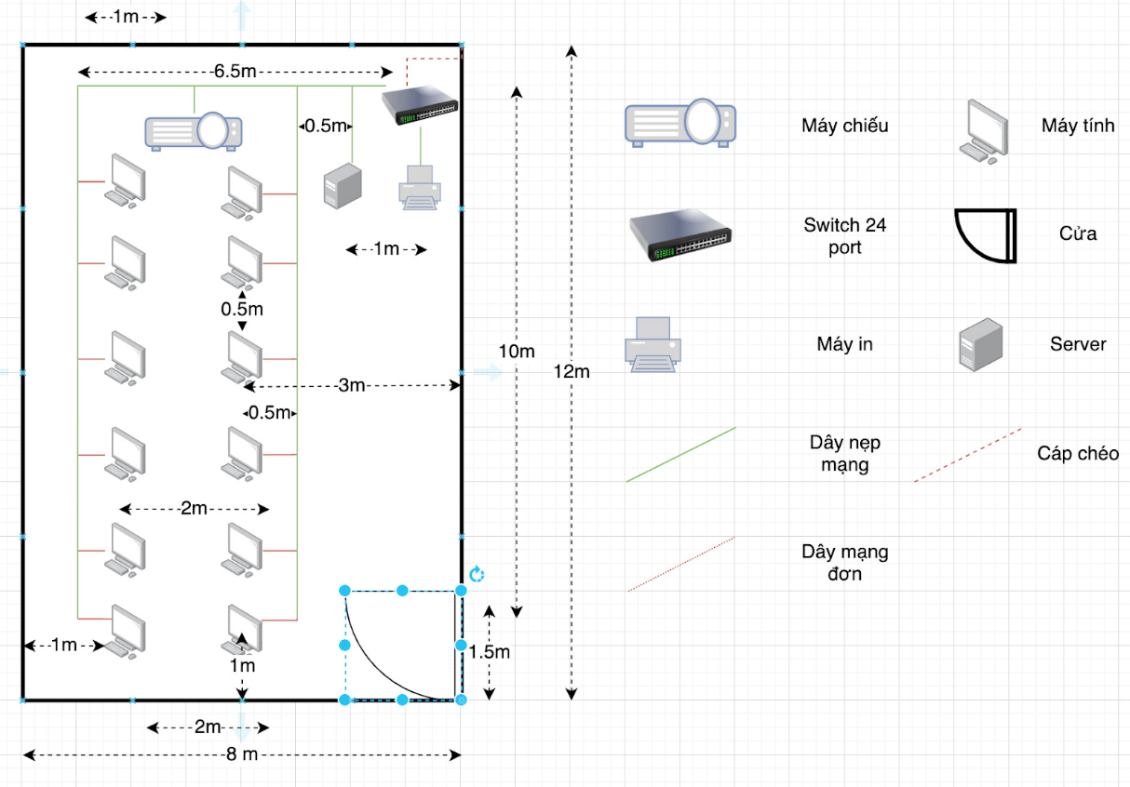

Ở dãy bên trái: Máy đầu tiên cần 7m dây nối. Từ máy thứ hai, ta cộng thêm 1m dây mạng cho 1 máy, tức là 2m dây cho 1 cặp.

Ở dãy bên phải: Máy tính gần với Switch nhất, cần 2m dây mạng nối. Mỗi máy cách nhau 0.5m nhưng để thuận tiện cho việc di chuyển, xê dịch máy từ máy thứ hai ta cộng thêm 1m dây mạng cho 1 máy.

Switch nối với dãy 5 máy bên trái: 7 +8+9 +10+11+12 = 57m.

Switch nối với dãy 5 máy bên trái: 2+3+4+5+6+7 = 27m.

Switch nối với máy in: 1m.

Switch nối với server: 2m.

Switch nối với máy chiếu: 5m.

Tổng dây cần dùng: 57+27+1+2+5 = 92m.

Làm tròn lên 95m.

* Phòng Bảo hành

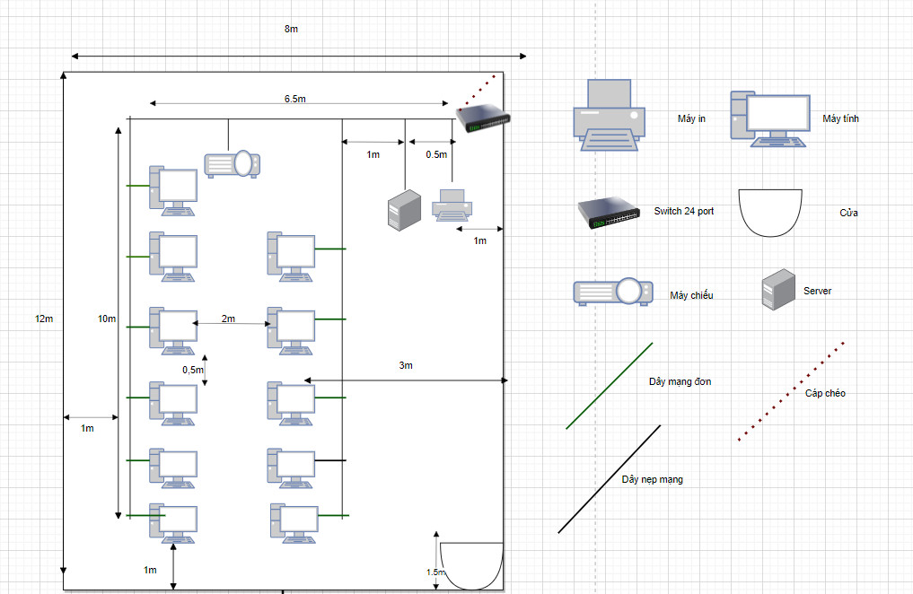

Ở dãy bên trái: Máy đầu tiên cần 7m dây nối. Từ máy thứ hai, ta cộng thêm 1m dây mạng cho 1 máy, tức là 2m dây cho 1 cặp.

Ở dãy bên phải: Máy tính gần với Switch nhất, cần 2m dây mạng nối. Mỗi máy cách nhau 0.5m nhưng để thuận tiện cho việc di chuyển, xê dịch máy từ máy thứ hai ta cộng thêm 1m dây mạng cho 1 máy.

Switch nối với dãy 6 máy bên trái: 7 +8+9 +10+11+12 = 57m.

Switch nối với dãy 5 máy bên trái: 3+4+5+6+7 = 25m.

Switch nối với máy in: 1m.

Switch nối với server: 2m.

Switch nối với máy chiếu: 5m.

Tổng dây cần dùng: 57+25+1+2+5 = 90m.

Làm tròn lên 95m.

* Phòng lập trình

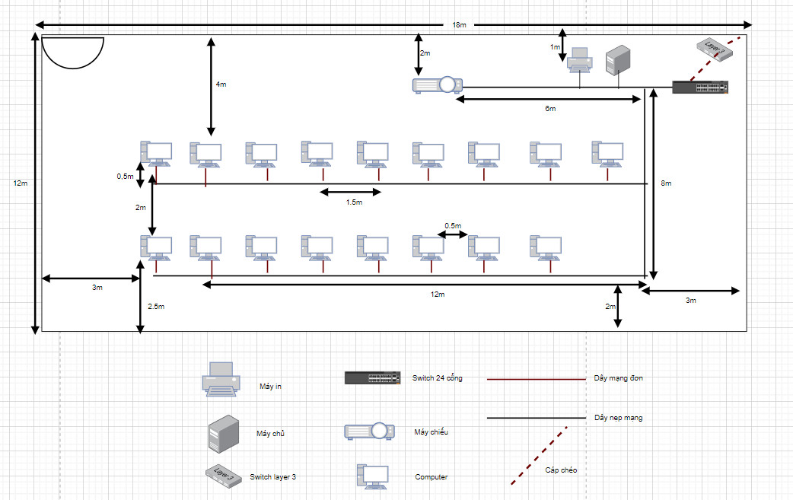

Ở dãy bên trên: Máy tính gần với Switch nhất, cần 5m dây nối. Từ máy thứ hai, ta cộng thêm 1m dây mạng cho 1 máy, tức là 2m dây cho 1 cặp.

Ở dãy bên phải: Máy đầu tiên cần 10m dây mạng nối. Mỗi máy cách nhau 0.5m nhưng để thuận tiện cho việc di chuyển, xê dịch máy từ máy thứ hai ta cộng thêm 1m dây mạng cho 1 máy.

Switch nối với dãy 9 máy bên trên: 5+6+7+8+9+10+11+12+13 = 81m.

Switch nối với dãy 8 máy bên dưới: 10+11+12+13+14+15+16+17+18 = 126m.

Switch nối với máy in: 2m.

Switch nối với server: 1m.

Switch nối với máy chiếu: 6m.

Tổng dây cần dùng: 81+126+2+1+6 = 216m.

Làm tròn lên 220m.

* Dây nối Switch giữa các phòng.

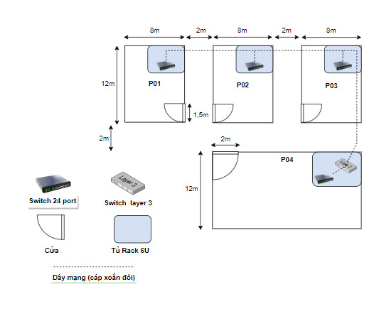

Dây nối giữa các phòng: 38+28+18+3=87m.

Làm tròn 90m.

🡺 Tổng: 75+95+95+220+90 =575m.

#### Số nẹp

* Loại nẹp:
  + Nẹp to có thể bó được 80 dây mạng trong 1 nẹp.
  + Nẹp nhỏ có thể có được 30 dây mạng trong 1 nẹp.
* Nẹp cần dùng trong một phòng:
  + Nẹp to : 5m.
  + Nẹp nhỏ: 30m.
* Số nẹp cần dùng trong hệ thống:
  + Nẹp to : 5 * 16 = 80m.
  + Nẹp nhỏ :30 * 10 + 50 = 350m (50m dây nối các phòng).

#### Thiết bị cần dùng

* Switch 24 cổng: 4 cái.
* Switch layer 3: 1 cái.
* Lượng dây mạng và nẹp mạng cần dùng:
  + Dây mạng: 575m.
  + Nẹp mạng (loại to): 80m.
  + Nẹp mạng (loại nhỏ): 350m.

Ngoài ra, ta còn phải dùng đầu bấm mạng để có thể kết nối được giữa dây mạng với các thiết bị cũng như các máy tính, loại đầu bấm mạng mà ta dùng là loại đầu mạng RJ45, loại này bán theo hộp, số lượng 100 cái/hộp. Giá của một hộp đầu mạng RJ45 hiện nay là: 60000đ/ 1 hộp. Ta có 54 máy tính, suy ra cần: 54 x 2 = 108 (Đầu mạng)

Giữa các thiết bị switch kết nối cần dùng 10 đầu mạng. Như vậy tổng số đầu mạng ta cần sử dụng là: 108 + 10 = 118 (Đầu mạng) làm tròn 120 đầu mạng.

Tương đương với 2 hộp đầu mạng cần phải mua.

Đối với hệ thống mạng của tòa nhà này, ta nên sử dụng các thiết bị tiêu chuẩn mới có thể duy trì được hệ thống mạng, cụ thể giá của các thiết bị sẽ được cập nhật ở bảng dưới đây:

|  |  |  |  |  |  |  |
| --- | --- | --- | --- | --- | --- | --- |
| STT | Tên thiết bị | Loại | Số lượng | Đơn vị | Đơn giá | Thành tiền |
| 1 | Switch | 24-port Gigabit Ethernet Switch Cisco SG95-24 | 4 | Cái | 5.184.000đ | 68.000.000đ |
| Switch Layer 3 Cisco WS-C3650-24TS-S | 1 | Cái | 42,350,000đ | 42.350.000đ |
| 2 | Dây mạng | Cat6e trắng 586B | 575 | Mét | 3.500đ | 2.012.500đ |
| 3 | Đầu mạng | RJ-45 | 2 | Hộp | 60.000đ | 120.000đ |
| 4 | Chuột | Fuhlen | 54 | Cái | 140.000đ | 7.560.000đ |
| 5 | Màn hình | Màn hình Dell E1920H | 54 | Cái | 2.019.000đ | 109.026.000đ |
| 6 | Bàn + ghế | Gỗ | 54 | Bộ | 1.200.000đ | 64.800.000đ |
| 7 | Case máy trạm | Dell Optilex 3671 | 54 | Cái | 18.950.000đ | 356.400.000đ |
| 8 | Case máy chủ | Server Dell PowerEdge R650xs | 4 | Cái | 98.500.000đ | 394.000.000đ |
| 9 | Bàn phím | Bàn phím Dell KB216B | 54 | Cái | 200.000đ | 10.800.000đ |
| 10 | Tủ Rack | Tủ Rack 6U D400 | 4 | Cái | 680.000đ | 2.720.000đ |
| 11 | Nẹp mạng | To | 80 | Mét | 8.000đ | 640.000đ |
| Bé | 350 | Mét | 4.000đ | 1.400.000đ |
| **Tổng tiền** | | | | | 1.059.828.500đ | |

## Chia subnet để cung cấp cho hệ thống

Địa chỉ IP: 122.0.0.0 thuộc lớp A, do Octet đầu tiên của địa chỉ IP có giá trị là 122. Đổi 122.0.0.0 sang hệ nhị phân: 01111010.00000000.00000000.00000000.

Số bits sử dụng cho Network ID là 8 bits (1 byte).

Số bits sử dụng cho Host ID là 24 bits (3 byte).

Subnet mask khi chưa chia subnet cho các phòng ban là: 255.0.0.0

Đổi sang hệ nhị phân là: 11111111.00000000.00000000.00000000.

Vì có 4 phòng và mỗi phòng phải thuộc 1 subnet nên ta cần số subnet dùng được phải lớn hơn hoặc bằng 4 🡪 Số bit để đánh subnet n nhỏ nhất thỏa mãn: 2n – 2 ≥ 4 🡪 m = 3 (23 – 2 = 6 ≥ 4). Vì thế số bit còn lại để đánh cho host id là: n = 24 – 3 = 21 bits.

Số host sử dụng mỗi subnet: 224-n  - 2 = 221 – 2 = 2097150 (thỏa mãn do phòng có số máy lớn nhất là phòng Lập Trình chỉ 17 máy).

Bước nhảy (khoảng cách giữa các subnet): 28-n = 25 = 32.

Subnet mask sau khi chia ở dạng nhị phân là : 11111111.11100000.0000000.00000000.

Dạng thập phân là : 255.224.0.0.

Đổi địa chỉ IP sang nhị phân và với subnet mask đã được chia ta được:

01111010.00000000.00000000.00000000.

Có 4 phòng nên ta cần 4 subnet, trong khi subnet 0 không thể dùng được nên cần liệt kê 5 subnet đầu:

|  |  |  |  |  |
| --- | --- | --- | --- | --- |
| STT | Subnet dạng nhị phân | Subnet | Các địa chỉ IP có thể đánh cho Host trên mỗi subnet | Broadcast |
| 0 | 01111010.00000000.00000000.00000000 | 122.0.0.0 | X | X |
| 1 | 01111010.00100000.00000000.00000000 | 122.32.0.0 | 122.32.0.1-122.63.255.254 | 122.63.255.255 |
| 2 | 01111010.01000000.00000000.00000000 | 122.64.0.0 | 122.64.0.1-122.95.255.254 | 122.95.255.255 |
| 3 | 01111010.01100000.00000000.00000000 | 122.96.0.0 | 122.96.0.1-122.127.255.254 | 122.127.255.255 |
| 4 | 01111010.10000000.00000000.00000000 | 122.128.0.0 | 122.128.0.1-122.159.255.254 | 122.159.255.255 |
| .. | ….. | …. | ….. | ….. |

Lập danh sách địa chỉ IP cho 4 phòng:

|  |  |  |  |
| --- | --- | --- | --- |
| Tên phòng | Subnet | Số máy | Địa chỉ IP |
| Phòng Hành chính | Subnet 1 (122.32.0.0) | PC 01 – Máy chủ | 122.32.0.1 |
| PC 02 | 122.32.0.2 |
| … | … |
| PC 11 | 122.32.0.11 |
| Phòng Kế toán | Subnet 2 (122.64.0.0) | PC 01 – Máy chủ | 122.64.0.1 |
| PC 02 | 122.64.0.2 |
| … | … |
| PC 13 | 122.64.0.13 |
| Phòng Bảo hành | Subnet 3 (122.96.0.0) | PC 01 – Máy chủ | 122.96.0.1 |
| PC 02 | 122.96.0.2 |
| … | … |
| PC 12 | 122.96.0.12 |

|  |  |  |  |
| --- | --- | --- | --- |
| Phòng Lập trình | Subnet 4 (122.128.0.0) | PC 01 – Máy chủ | 122.128.0.1 |
| PC 02 | 122.128.0.2 |
| … | … |
| PC 18 | 122.128.0.18 |

## Thuận lợi và khó khăn trong khi tiến hành lắp đặt

### Thuận lợi

* Phòng máy có sẵn các thiết bị chiếu sáng, quạt…
* Phòng có diện tích tương đối rộng.
* Một vài phần mềm muốn cài đặt đã có sẵn không phải mua bản quyền trừ các phần mềm như Microsoft office, chương trình quét virus Bkav pro…

### Khó khăn

* Mua bản quyền phần mềm tốn nhiều chi phí trong quá trình đầu tư vào phòng máy.
* Các phòng có kích thước và số lượng người sử dụng không đồng đều.

# Kết luận và bài học kinh nghiệm

## Trình bày kiến thức kỹ năng đã học được trong quá trình thực hiện đề tài.

Qua quá trình tìm hiểu và hoàn thành bài thực nghiệm nhóm chúng em đã học được:

* Ôn tập và áp dụng kiến thức đã được học của học phần Mạng máy tính.
* Áp dụng việc chia subnet.
* Nắm bắt được cách sử dụng và phương thức hoạt động của các thiết bị mạng: router, switch…
* Có thêm sự hiểu biết về các loại dạng mạng.
* Có kiến thức và kỹ năng cơ bản để thiết kế và xây dựng một hệ thống mạng nhỏ.
* Có thêm kinh nghiệm trong tính toán, thống kế số kiệu trong việc chi tiêu.
* Các kĩ năng làm việc nhóm, phân chia công việc theo đúng tiến độ thực hiện trong nhóm.

## Bài học kinh nghiệm.

* Cần tìm hiểu và làm rõ về cách thức hoạt động của các công ty, doanh nghiệp trước khi thiết kế.
* Khảo sát kĩ lưỡng về vị trí của từng phòng.
* Khảo sát kĩ về giá cả của các thiết bị trên thị trường.
* Cần học hỏi thêm kinh nghiệm trong môi trường làm việc.
* Có tinh thần tiếp thu có chọn lọc ý kiến của các thành viên trong nhóm.

## Đề xuất về tính khả thi của chủ đề nghiên cứu, những thuận lợi, khó khăn.

* + Bản thiết kế của chủ đề nghiên cứu này khả thi khi áp dụng cho những doanh nghiệp nhỏ, số lượng máy khách không nhiều, cấu hình không quá cao,..
  + Thuận lợi:
    - Có kiến thức cơ bản từ môn Mạng máy tính
    - Giảng viên hướng dẫn , giải đáp thắc mắc cụ thể
    - Có phần mềm hỗ trợ việc triển khai và hoàn thành kế hoạch thiết kế hệ thống mạng.
  + Khó khăn:
    - Không có kiến thức thực nghiệm trong việc thiết kế và xây dựng hệ thống mạng.
    - Chưa nắm vững cách thức hoạt động hệ thống mạng của doanh nghiệp thường dùng.
    - Vốn kiến thức và kinh nghiệm còn hạn chế nên khó tránh khỏi những sai sót nhầm lẫn, chưa hoàn thiện.

**Tài liệu tham khảo**

[1]. Giáo trình Mạng máy tính, trường Đại học Công nghiệp Hà Nội, NXB Thanh Niên, 2019.

[2]. Giáo trình mạng – Phạm Hoàng Dũng, Nguyễn Đình Tê, Hoàng Đức Hải, NXB Giáo dục, 1996.

<https://viblo.asia/p/tim-hieu-co-ban-ve-mo-hinh-tcpip-RQqKLkJp57z>

<https://vi.wikipedia.org/wiki/M%E1%BA%A1ng_m%C3%A1y_t%C3%ADnh>